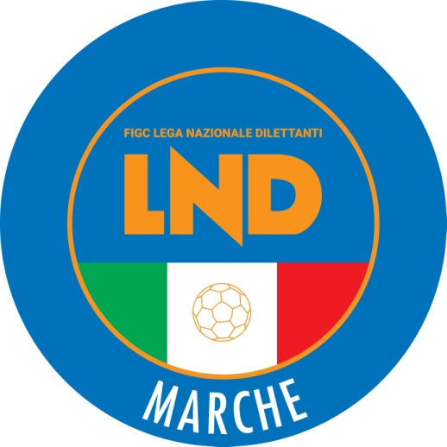 | Federazione Italiana Giuoco Calcio  Lega Nazionale Dilettanti  COMITATO REGIONALE MARCHE  Via Schiavoni, snc - 60131 ANCONA  CENTRALINO: 071 285601 - FAX: 071 28560403  sito internet: www.figcmarche.it  e-mail: crlnd.marche01@figc.it  pec: marche@pec.figcmarche.it
Stagione Sportiva 2022/2023

Comunicato Ufficiale N° 13 del 04/08/2022

SOMMARIO

SOMMARIO 1
COMUNICAZIONI DELLA F.I.G.C. 1
COMUNICAZIONI DELLA L.N.D. 1
COMUNICAZIONI DEL COMITATO REGIONALE 1

COMUNICAZIONI DELLA F.I.G.C.

COMUNICAZIONI DELLA L.N.D.

COMUNICAZIONI DEL COMITATO REGIONALE

CHIUSURA COMITATO REGIONALE MARCHE

Si comunica che gli uffici del Comitato Regionale Marche saranno chiusi da venerdì 12 agosto a martedì 16 agosto 2022.

ELENCO CALCIATORI SVINCOLATI

Si allega al presente Comunicato Ufficiale l’elenco dei calciatori svincolati a Luglio 2022

CAMPIONATO SECONDA CATEGORIA

Si comunica che dalla corrente stagione sportiva 2022/2023 il Campionato di Seconda Categoria, pur restando a livello regionale, verrà organizzato tramite le Delegazioni Provinciali con il consueto numero di gironi, n. 8 da 16 squadre ciascuno.

LIMITI D’ETA’ CAMPIONATO JUNIORES UNDER 19

Si comunica che l’attività Juniores Under 19 del Comitato Regionale Marche verrà svolta, nella stagione sportiva 2022/2023 secondo quanto previsto dal C.U. n. 1 dell’1.7.2022 della L.N.D e cioè:

Campionato Regionale Juniores Under 19
Posono partecipare i calciatori nati dal 1° gennaio 2004 in poi che, comunque abbiano compiuto il 15 anno di età.
Potranno essere impiegati fino a un massimo di n. 3 calciatori “fuori quota” nati dal 1° gennaio 2003 in poi.

Campionato Provinciale Juniores
Posono partecipare i calciatori nati dal 1° gennaio 2004 in poi che, comunque abbiano compiuto il 15 anno di età.
Potranno essere impiegati fino a un massimo di n. 4 calciatori “fuori quota” nati dal 1° gennaio 2002 in poi.

SETTORE GIOVANILE E SCOLASTICO

ORGANIZZAZIONE DI TORNEI DI SETTORE GIOVANILE 2022/2023
Il Settore Giovanile e Scolastico Nazionale in data 25/07/2022 ha pubblicato il C.U. n. 22 “GUIDA ALL’ORGANIZZAZIONE DEI TORNEI GIOVANILI ORGANIZZATI DA SOCIETÀ” al cui interno sono contenute le norme, disposizioni e chiarimenti per la corretta organizzazione dei Tornei e la relativa stesura dei regolamenti.
Si allega al presente C.U. il solo Comunicato Ufficiale nr.22.
Le società potranno effettuare il download degli allegati cliccando sul link sotto descritto:
https://www.figc.it/it/giovani/sgs/comunicati-ufficiali/cu-n-22-sgs-guida-tornei-stagione-2022-2023/

CORSO ALLENATORE DILETTANTE REGIONALE

CU N. 44 DEL 02.08.2022 DEL SETTORE TECNICO F.I.G.C.
Bando di ammissione al Corso per l’abilitazione ad allenatore dilettante regionale – Licenza D, la cui attuazione è affidata all’A.I.A.C. (Associazione Italiana Allenatore di Calcio) che avrà luogo ad Ancona dal 26.09.2022 al 22.12.2022

Si allega il bando di ammissione al Corso per Allenattore Dilettante Regionale di cui sopra.

ORARIO UFFICI

L’orario di apertura per il pubblico degli uffici del Comitato Regionale Marche è il seguente:

GIORNO | MATTINO | POMERIGGIO
Lunedì | chiuso | 15.00 – 17,00
Martedì | 10.00 – 12.00 | chiuso
Mercoledì | chiuso | chiuso
Giovedì | 10,00 – 12,00 | chiuso
Venerdì | chiuso | chiuso

E’ attivo durante i suddetti orari, salvo assenza degli addetti, anche il servizio telefonico ai seguenti numeri:
Ufficio Segreteria 071/28560404
Ufficio Amministrazione 071/28560322
Ufficio Tesseramento 071/28560408
Ufficio Emissione Tessere 071/28560401

Pubblicato in Ancona ed affisso all’albo del Comitato Regionale Marche il 04/08/2022.

Il Segretario  (Angelo Castellana) | Il Presidente  (Ivo Panichi)

